  ΕΛΛΗΝΙΚΗ ΔΗΜΟΚΡΑΤΙΑ  ΥΠΟΥΡΓΕΙΟ ΠΑΙΔΕΙΑΣ ΚΑΙ ΘΡΗΣΚΕΥΜΑΤΩΝ,  ΠΟΛΙΤΙΣΜΟΥ ΚΑΙ ΑΘΛΗΤΙΣΜΟΥ |  |  |  |  | Μαρούσι, 06-07-2012  Αριθμ.Πρωτ. 76981/Γ2
 | ΕΝΙΑΙΟΣ ΔΙΟΙΚΗΤΙΚΟΣ ΤΟΜΕΑΣ  Π/ΘΜΙΑΣ & Δ/ΘΜΙΑΣ ΕΚΠΑΙΔΕΥΣΗΣ  ΔΙΕΥΘΥΝΣΗ ΣΠΟΥΔΩΝ  ΔΕΥΤΕΡΟΒΑΘΜΙΑΣ ΕΚΠΑΙΔΕΥΣΗΣ  ΤΜΗΜΑ Β΄ |  |  | Βαθμός Ασφαλείας :  Να διατηρηθεί μέχρι :  Βαθμός Προτεραιότητας :
 | Ταχ. Δ/νση : Ανδρέα Παπανδρέου 37  Τ.Κ. – Πόλη : 15180 – Μαρούσι  Ιστοσελίδα : http://www.minedu.gov.gr  Email : t09tee07@minedu.gov.gr  Πληροφορίες : Βιολέτης Αν.  Τηλέφωνο : 210 344 3276  FAX : 210 344 3390 |  |  | ΠΡΟΣ : . Περιφ/κές Δ/νσεις A/θμιας &  Δ/θμιας Εκπ/σης  . Γραφεία Σχολικών Συμβούλων  (μέσω Διευθύνσεων)  . Δ/νσεις Δ/θμιας Εκπ/σης (με . Ημερήσια & Εσπερινά ΕΠΑ.Λ (μέσω όλης της χώρας (μέσωΔ/νσεων)  . Σιβιτανίδειος Σχολή  ΚΟΙΝ: . Ινστιτούτο Επιστημονικής Πολιτικής  (Ι.Ε.Π) Αν. Τσόχα 36 11521 Αθήνα  . ΕΠΑΦΟΣ Συστήματα Πληροφορικής  Μονής Κύκκου 2 & Μεσογείων 123  11526 Αθήνα

ΘΕΜΑ: «Οδηγίες για τη διδασκαλία των Υποστηρικτικών Μαθημάτων στη Νέα Ελληνική Γλώσσα και στα Μαθηματικά της Α΄ τάξης Επαγγελματικού Λυκείου για το σχολικό έτος 2012-2013».

Η Υποστηρικτική διδασκαλία παρέχεται στους μαθητές της Α’ τάξης των ΕΠΑ.Λ, για τη σχολική χρονιά 2012 – 2013 και εφαρμόζεται μέσω των μαθημάτων Υποστήριξης στα μαθήματα Νέα Ελληνική Γλώσσα και Μαθηματικά. Τα μαθήματα Υποστήριξης είναι ενταγμένα στο ωρολόγιο πρόγραμμα της Α’ τάξης ΕΠΑ.Λ. Το καθένα από αυτά τα μαθήματα διδάσκεται δύο ώρες την εβδομάδα. Η παρακολούθηση των μαθημάτων Υποστήριξης είναι υποχρεωτική. Από την παρακολούθηση

των μαθημάτων Υποστήριξης απαλλάσσονται μόνο οι μαθητές που διαπιστωμένα δεν έχουν μαθησιακές ελλείψεις.

- Διδακτικοί σκοποί των μαθημάτων Υποστήριξης:
α. Να καλυφθούν τυχόν μαθησιακές ελλείψεις και αδυναμίες σε σχέση με προγενέστερες εκπαιδευτικές βαθμίδες.
β. Να υποστηριχθεί η εκπαιδευτική πορεία των μαθητών/τριών στo αντίστοιχο μάθημα γενικής παιδείας.

- Απαλλαγή μαθητών από την παρακολούθηση των μαθημάτων Υποστήριξης, μέσω της διαγνωστικής δοκιμασίας (τεστ):
Η απαλλαγή των μαθητών της Α’ τάξης των ΕΠΑ.Λ, από την παρακολούθηση των μαθημάτων Υποστήριξης γίνεται μέσω διαγνωστικής δοκιμασίας (τεστ).
Η διαδικασία της εξέτασης και η διόρθωση των γραπτών των μαθητών θα πρέπει να έχει ολοκληρωθεί υποχρεωτικά για κάθε σχολική μονάδα έως 15 Οκτωβρίου.
Στο μάθημα Υποστήριξης υποχρεούνται να συμμετέχουν όσοι μαθητές δεν πληρούν το κριτήριο επιτυχίας, όπως αυτό καθορίζεται παρακάτω για το καθένα από τα δύο μαθήματα.

Α. Διαδικασία υλοποίησης διαγνωστικής δοκιμασίας (τεστ).
Η συμμετοχή στη διαγνωστική δοκιμασία είναι υποχρεωτική για όλους τους μαθητές της Α’ τάξης των ΕΠΑ.Λ.
Η διαδικασία διενέργειας γίνεται με ευθύνη του Διευθυντή και με την επιστημονική εποπτεία των Σχολικών Συμβούλων ειδικότητας (Φιλολόγων και Μαθηματικών).
Συγκεκριμένα, ο Διευθυντής του σχολείου πριν και κατά τη διάρκεια της διαδικασίας, ενημερώνει το Σύμβουλο της ειδικότητας, ο οποίος παρακολουθεί και συνεπικουρεί την επιτροπή και παρεμβαίνει γνωμοδοτικά, όπου και όποτε χρειάζεται.
Ο Διευθυντής συγκροτεί δύο τριμελείς επιτροπές (για τη Νέα Ελληνική Γλώσσα και τα Μαθηματικά). Καθεμία επιτροπή απαρτίζεται από το Διευθυντή ως πρόεδρο και δύο καθηγητές της ειδικότητας ως μέλη.
Το έργο της επιτροπής είναι να :
- συντάξει τη διαγνωστική δοκιμασία με βάση τα υποδείγματα του Υπουργείου Παιδείας. Τα θέματα πρέπει να είναι σταθμισμένα με τέτοιο τρόπο ώστε να καλύπτουν τα ελεγχόμενα γνωστικά πεδία και να μπορούν να απαντηθούν από τους μαθητές στην προβλεπόμενη χρονική διάρκεια.
- προσδιορίσει την ημερομηνία διενέργειάς του
- ενημερώσει τους μαθητές για τις διαδικασίες εφαρμογής των μαθημάτων Υποστήριξης και τα προσδοκώμενα οφέλη
- αναθέσει την αξιολόγηση των γραπτών των μαθητών σε ομάδα καθηγητών της ειδικότητας, στην οποία μπορούν να συμμετέχουν και τα μέλη της επιτροπής
Β. Παράμετροι υλοποίησης της διαγνωστικής δοκιμασίας:
- Ο χρόνος διενέργειας της διαγνωστικής δοκιμασίας (τεστ) είναι δύο συνεχόμενες διδακτικές ώρες.
- Ο αριθμός των ερωτήσεων, ο τρόπος παρουσίασης και διατύπωσης των προβλημάτων και άλλα ειδικά ζητήματα του διαγνωστικού τεστ (π.χ. βαθμολόγηση και κριτήριο επιτυχίας) επεξηγούνται παρακάτω, χωριστά για τα δύο μαθήματα.
- Τα θέματα διανέμονται φωτοτυπημένα στους μαθητές.

Γ. Οδηγίες υλοποίησης του Υποστηρικτικού μαθήματος και λειτουργίας των αντίστοιχων τμημάτων.
- Η κατανομή των μαθητών στα μαθήματα Υποστήριξης συμπίπτει με εκείνη των υπολοίπων μαθημάτων. Από το τμήμα εξαιρούνται μόνο οι μαθητές που πληρούν το κριτήριο επιτυχίας στη διαγνωστική δοκιμασία. Ωστόσο μπορούν να συμμετάσχουν στο Υποστηρικτικό μάθημα όσοι το επιθυμούν και το δηλώνουν εγγράφως στο Διευθυντή της σχολικής τους μονάδας οπότε και παραμένουν στη δύναμη του τμήματος.
- Το Υποστηρικτικό μάθημα δεν πρέπει να διδάσκεται σε συνεχόμενο δίωρο αλλά σε διαφορετικές μέρες.
- Η διδασκαλία των μαθημάτων Υποστήριξης δύναται να ανατίθεται στον καθηγητή που διδάσκει το αντίστοιχο μάθημα γενικής παιδείας ή σε άλλον καθηγητή κλάδου ΠΕ03, ΠΕ02.
- Η αξιολόγηση στα μαθήματα Υποστήριξης γίνεται με βάση την κείμενη νομοθεσία που ισχύει για τα αντίστοιχα μαθήματα γενικής παιδείας.
- Θα πρέπει να υπάρχει στενή συνεργασία και συνεχής ανατροφοδότηση μεταξύ των δύο διδασκόντων που έχουν αναλάβει το μάθημα Υποστήριξης και το αντίστοιχο μάθημα γενικής παιδείας.
- Μια φορά το δίμηνο ο οικείος Σχολικός Σύμβουλος θα πρέπει να συνεργάζεται με τον εκπαιδευτικό ή τους εκπαιδευτικούς, να συζητούν για τα προβλήματα που αντιμετωπίζουν και να αποφασίζουν από κοινού για την αναδιάταξη των διδακτικών στόχων.
- Στο τέλος του κάθε τετραμήνου ο/η διδάσκων/ουσα συντάσσει έκθεση για τα μαθησιακά αποτελέσματα του τμήματός του, διατυπώνει προτάσεις για τη βελτίωσή τους και την αποστέλλει στον οικείο Σχολικό Σύμβουλο της ειδικότητας.
- Ο Σχολικός Σύμβουλος, αφού μελετήσει τις εκθέσεις των διδασκόντων, συντάσσει γενική έκθεση την οποία αποστέλλει στον Περιφερειακό Διευθυντή Εκπαίδευσης, έως το τέλος Μαΐου 2013. Η έκθεση περιλαμβάνει τα μαθησιακά αποτελέσματα από το σύνολο των σχολείων και προτάσεις για την περαιτέρω βελτίωσή τους.
- Ο Περιφερειακός Διευθυντής συγκεντρώνει τις εκθέσεις από όλες της Διευθύνσεις της Περιφέρειας και τις διαβιβάζει στην οικεία Διεύθυνση του Υπουργείου Παιδείας, έως την 6^{η} Ιουνίου2013.
- Με απόφαση του Ειδικού Γραμματέα Πρωτοβάθμιας και Δευτεροβάθμιας Εκπαίδευσης συγκροτούνται δύο επιτροπές, μία για το κάθε Υποστηρικτικό μάθημα. Έργο της επιτροπής είναι η επεξεργασία των προτάσεων που συγκεντρώνονται από τις Περιφερειακές Διευθύνσεις Εκπαίδευσης της χώρας. Η μία επιτροπή αποτελείται από φιλολόγους και η άλλη από μαθηματικούς. Καθεμιά επιτροπή συντάσσει κείμενο με οδηγίες και παρατηρήσεις για τη βελτίωση της διδασκαλίας των Υποστηρικτικών μαθημάτων. Η κοινοποίηση των κειμένων γίνεται μέχρι την 1^{η} Σεπτεμβρίου 2013.
- Τα μαθήματα Υποστήριξης και τα αντίστοιχα μαθήματα γενικής παιδείας βαθμολογούνται ξεχωριστά. Πιο συγκεκριμένα:
Για τα Μαθηματικά
- Ο Ετήσιος Προφορικός Βαθμός του μαθήματος Υποστήριξης «Μαθηματικά» είναι ο μέσος όρος (Μ.Ο) των προφορικών βαθμών των δύο τετραμήνων του, με προσέγγιση δεκάτου.
- Ο Ετήσιος Προφορικός Βαθμός κάθε κλάδου του μαθήματος «Μαθηματικά» είναι το άθροισμα των Προφορικών βαθμών των δύο τετραμήνων του αντίστοιχου κλάδου και του Ετήσιου Προφορικού βαθμού του μαθήματος Υποστήριξης διαιρούμενο με το τρία, με προσέγγιση δεκάτου.
- Ο Τελικός Βαθμός κάθε κλάδου του μαθήματος «Μαθηματικά» είναι ο μέσος όρος (Μ.Ο.) του Ετήσιου Προφορικού Βαθμού του κάθε κλάδου και του αντίστοιχου Γραπτού βαθμού, με προσέγγιση δεκάτου.
- Ο Βαθμός Ετήσιας Επίδοσης του μαθήματος «Μαθηματικά» είναι ο μέσος όρος (Μ.Ο.) των Τελικών Βαθμών των δύο κλάδων, με προσέγγιση δεκάτου.

Για τη Νέα Ελληνική Γλώσσα

- Ο Ετήσιος Προφορικός Βαθμός του μαθήματος Υποστήριξης «Νέα Ελληνική Γλώσσα»:είναι ο μέσος όρος (Μ.Ο) των προφορικών βαθμών των δύο τετραμήνων του, με προσέγγιση δεκάτου.
- Ο Ετήσιος Προφορικός Βαθμός του κλάδου «Νέα Ελληνική Γλώσσα» είναι ο μέσος όρος (Μ.Ο.): των βαθμών των δύο τετραμήνων του κλάδου και του Ετήσιου Προφορικού Βαθμού του μαθήματος Υποστήριξης, με προσέγγιση δεκάτου.
- Ο Ετήσιος Προφορικός Βαθμός του κλάδου «Νέα Ελληνική Λογοτεχνία» είναι ο μέσος όρος (Μ.Ο.) των βαθμών των δύο τετραμήνων του κλάδου, με προσέγγιση δεκάτου.
- Ο Τελικός Βαθμός κάθε κλάδου είναι ο μέσος όρος (Μ.Ο.) του Ετήσιου Προφορικού Βαθμού του κάθε κλάδου και του αντίστοιχου Γραπτού βαθμού, με προσέγγιση δεκάτου.
- Ο Βαθμός Ετήσιας Επίδοσης του μαθήματος «Ελληνική Γλώσσα» είναι ο μέσος όρος (Μ.Ο.) των Τελικών Βαθμών των δύο κλάδων του, με προσέγγιση δεκάτου.

- Τα Υποστηρικτικά μαθήματα δεν εξετάζονται στις τελικές γραπτές προαγωγικές εξετάσεις.
ΥΠΟΣΤΗΡΙΚΤΙΚΟ ΜΑΘΗΜΑ ΣΤΗ ΝΕΑ ΕΛΛΗΝΙΚΗ ΓΛΩΣΣΑ
Αναλυτικές οδηγίες

Το Υποστηρικτικό μάθημα της Νέας Ελληνικής Γλώσσας στην Α’ τάξη ΕΠΑ.Λ. λειτουργεί επικουρικά σε σχέση με το αντίστοιχο μάθημα γενικής παιδείας, γι’ αυτό και η διδασκαλία του λαμβάνει υπόψη τo νέο Πρόγραμμα Σπουδών της Α΄ τάξης του Γενικού και Επαγγελματικού Λυκείου για τη Νεοελληνική Γλώσσα.
Με το Υποστηρικτικό μάθημα επιδιώκεται:
- να καλυφθούν οι μαθησιακές ελλείψεις των μαθητών και μαθητριών από τη διδακτέα ύλη του Γυμνασίου.
- να επανενταχθούν οι μαθητές και οι μαθήτριες στη μαθησιακή διαδικασία και να βελτιώσουν την απόδοσή τους, ώστε να μπορούν να παρακολουθούν το μάθημα γενικής παιδείας της Νέας Ελληνικής Γλώσσας της Α΄ τάξης του ΕΠΑ.Λ.
Οι μαθησιακές ελλείψεις των μαθητών της Α΄ τάξης του ΕΠΑ.Λ διαπιστώνονται από τον διδάσκοντα με τη διαγνωστική δοκιμασία που δίνεται στους μαθητές και στις μαθήτριες στην αρχή του σχολικού έτους και το οποίο καλύπτει τους βασικούς διδακτικούς στόχους των τριών τάξεων του Γυμνασίου στη Νέα Ελληνική Γλώσσα. (βλ. οδηγίες για τη διαγνωστική δοκιμασία).
Κατά τη διάρκεια της σχολικής χρονιάς οι καθηγητές/τριες, που διδάσκουν το μάθημα γενικής παιδείας και το Υποστηρικτικό της Νέας Ελληνικής Γλώσσας, συνεργάζονται και αλληλοενημερώνονται για το μαθησιακό επίπεδο των μαθητών/τριών τους, κάνοντας τις αναγκαίες προσαρμογές στη διδασκαλία τους για να επιτύχουν τα καλύτερα μαθησιακά αποτελέσματα. Είναι αυτονόητο ότι το Υποστηρικτικό μάθημα, πέρα από την κάλυψη των μαθησιακών κενών προηγούμενων ετών, λειτουργεί υποβοηθητικά στο μάθημα γενικής παιδείας, ώστε οι μαθητές και οι μαθήτριες να λύνουν τις απορίες ή τα κενά που προκύπτουν από τη διδασκαλία του μαθήματος αυτού.
Για την καλύτερη οργάνωση της διδασκαλίας τους, οι καθηγητές/τριες που διδάσκουν το Υποστηρικτικό μάθημα της Νέας Ελληνικής Γλώσσας θα πρέπει να έχουν υπόψη τους σκοπούς και τους στόχους του μαθήματος της Νεοελληνικής Γλώσσας, όπως αυτοί αποτυπώνονται στo νέο Πρόγραμμα Σπουδών για την Α΄ Λυκείου. (ΦΕΚ 2080Β΄/20-9-2011).
Οι διδακτικές παρεμβάσεις του Υποστηρικτικού μαθήματος, λόγω των διαπιστωμένων γλωσσικών ελλείψεων των μαθητών και των μαθητριών της Α’ τάξης ΕΠΑ.Λ, έχουν κυρίως γλωσσοκεντρικό στόχο. Ειδικότερα, οι μαθητές και οι μαθήτριες επιδιώκεται:
- να κατανοήσουν τα γραμματικοσυντακτικά φαινόμενα και να αντιληφθούν τη σχέση τους με το ύφος του κειμένου
- να αντιληφθούν το ρόλο της στίξης στο γραπτό λόγο
- να είναι σε θέση να κατανοούν και να παράγουν απλά και σύνθετα κείμενα
- να αναπτύξουν την ικανότητα να αποδίδουν σε γραπτό λόγο τον προφορικό λόγο
- να κατανοήσουν την ποικιλότητα των κειμένων και να την συνδέσουν με κοινωνικές πρακτικές και κειμενικές πραγματώσεις
Οι πιο πάνω στόχοι υποστηρίζονται με ασκήσεις από το βιβλίο Γλωσσικές ασκήσεις για το Ενιαίο Λύκειο του ΟΕΔΒ και τα τρία βιβλία Νέα Λογομάθεια του Ινστιτούτου Επεξεργασίας του Λόγου (ΙΕΛ), τις οποίες επιλέγει ο/η διδάσκων/ουσα κατά την κρίση του/της, λαμβάνοντας υπόψη το μαθησιακό επίπεδο των μαθητών/τριών.
Η επεξεργασία των επιμέρους διδακτικών αντικειμένων θα πρέπει να συνδέεται με το κείμενο. Τα κείμενα είναι δυνατόν να επιλέγονται μέσα από τα σχολικά εγχειρίδια που αναφέρθηκαν προηγουμένως ή και από αλλού, αρκεί να εξυπηρετούν τους διδακτικούς στόχους.
Το σχολικό εγχειρίδιο «Έκφραση έκθεση» της Α΄ τάξης του ΕΠΑ.Λ αξιοποιείται από το διδάσκοντα στο βαθμό που εξυπηρετεί τις ανάγκες του Υποστηρικτικού μαθήματος.

ΔΙΔΑΚΤΙΚΑ ΠΕΔΙΑ/ ΣΤΟΧΟΙ | ΕΝΔΕΙΚΤΙΚΕΣ ΑΣΚΗΣΕΙΣ
1.Μορφολογία (μέρη του λόγου, ορθογραφία, χρόνοι, κλίσεις, παραθετικά επιθέτων, συλλαβισμός, τονισμός κτλ) | 1. Γλωσσικές ασκήσεις για το Ενιαίο Λύκειο, σελ 107-118.  2. Νέα Λογομάθεια Περί γλώσσας -Εισαγωγή, τομ.1^{ος} , σελ. 96-124.  3. Νέα Λογομάθεια. Ορθογραφία, τομ. 2^{ος}, 9-168.
2. Σύνταξη (όροι της προτάσεως, τα είδη των προτάσεων, προσδιορισμοί) | 1. Γλωσσικές ασκήσεις για το Ενιαίο Λύκειο, σελ. 151-162.  2. Νέα Λογομάθεια. Συντακτικό, Τομ. 3^{ος} 14-197.
3.Πρόταση - Παράγραφος (δομή, μορφή, περιεχόμενο) | Γλωσσικές ασκήσεις για το Ενιαίο Λύκειο, σελ. 171-202.
4.Σημασίες των λέξεων (συνώνυμα, αντώνυμα, κυριολεξία, μεταφορά, πολυσημία λέξεων, ύφος) | Γλωσσικές ασκήσεις για το Ενιαίο Λύκειο, σελ. 11-81.
5. Στίξη | 1. Γλωσσικές ασκήσεις για το Ενιαίο Λύκειο, σελ. 163-170.  2. Νέα Λογομάθεια, Περί γλώσσας –Εισαγωγή, τομ. 1^{ος}, σελ. 125-132
6.Περίληψη (κατανόηση, παραγωγή κειμένου) | Γλωσσικές ασκήσεις για το Ενιαίο Λύκειο, σελ. 203-215.
7. Αφήγηση – περιγραφή | Νέα Λογομάθεια , Περί γλώσσας –Εισαγωγή, τομ. 1^{ος} ,σελ. 74-81

ΔΙΑΓΝΩΣΤΙΚΗ ΔΟΚΙΜΑΣΙΑ ΤΗΣ Α’ ΤΑΞΗΣ ΕΠΑ.Λ.
ΣΤΗ ΝΕΑ ΕΛΛΗΝΙΚΗ ΓΛΩΣΣΑ

Η διαγνωστική δοκιμασία θα πρέπει να καταγράφει το βαθμό αφομοίωσης της διδακτέας ύλης των τριών τάξεων του Γυμνασίου, γι’ αυτό είναι απαραίτητο να περιλαμβάνει ένα ευρύ φάσμα ασκήσεων που να καταδεικνύουν τις επιμέρους μαθησιακές ελλείψεις και τα προβλήματα των μαθητών/τριών στη χρήση της νεοελληνικής γλώσσας. Μέσω της διαγνωστικής δοκιμασίας ο/η διδάσκων/ουσα θα μπορέσει έτσι να κάνει τις αναγκαίες διδακτικές παρεμβάσεις για την κάλυψη των μαθησιακών κενών και θα βοηθήσει τον/την μαθητή/τρια να αποκτήσει την ικανότητα να χειρίζεται τη γλώσσα σε ικανοποιητικό βαθμό.
Συγκεκριμένα, το τεστ θα πρέπει να περιλαμβάνει ένα απλό κείμενο (δοκίμιο, άρθρο, επιστολή) και ασκήσεις. Οι ασκήσεις θα πρέπει να αφορούν:
- στις σημασίες των λέξεων (συνώνυμα, αντώνυμα, κυριολεξία, μεταφορά, πολυσημία λέξεων, ύφος)
- στη μορφολογία (μέρη του λόγου, ορθογραφία, χρόνοι, κλίσεις, παραθετικά επιθέτων κτλ)
- στη σύνταξη (όροι της προτάσεως, τα είδη των προτάσεων, προσδιορισμοί)
- στη στίξη (χρήση των σημείων στίξεως)
- στην παράγραφο (δομή, μορφή, περιεχόμενο)
- στην περίληψη (κατανόηση, παραγωγή κειμένου)
Κριτήριο επιτυχίας ενός μαθητή στο τεστ λογίζεται η επίτευξη συνολικού τελικού βαθμού μεγαλύτερου ή ίσου του δεκατέσσερα (14).

ΕΝΔΕΙΚΤΙΚΟ ΠΑΡΑΔΕΙΓΜΑ 1.
Α. Κείμενο
Και αυτά (τα παιδιά) δικά μας είναι…
«Στις 11 Σεπτεμβρίου 36.615 παιδιά πέθαναν από την πείνα σε όλον τον κόσμο. Τόσα πεθαίνουν κάθε μέρα. Και αυτά δικά μας. Δεν τα έδειξε καμιά τηλεόραση. Δεν έγραψε γι’ αυτά καμιά εφημερίδα. Δεν απηύθυνε μήνυμα γι’ αυτά κανείς αρχηγός κράτους. Δεν κρατήθηκε πουθενά ούτε ενός λεπτού σιγή. Δεν τα έκλαψε ο Πάπας. Τα χρηματιστήρια λειτούργησαν κανονικά. Οι ένοπλες δυνάμεις δεν μπήκαν σε κατάσταση ετοιμότητας. Οι διωκτικές αρχές δεν έκαναν καμιά έρευνα για τους ενόχους.
Δική μας η ένοχη σιωπή. Η αλήθεια είναι πικρή: τόσο στη ζωή όσο και στο θάνατο, ορισμένοι άνθρωποι μετρούν περισσότερο από άλλους συνανθρώπους τους. Την τελευταία δεκαετία του 20^{ου} αιώνα, τη δεκαετία της παγκοσμιοποιημένης «ειρήνης και ευημερίας», περισσότερα από δύο εκατομμύρια παιδιά σφάχτηκαν, έξι εκατομμύρια παιδιά τραυματίστηκαν ή έμειναν ανάπηρα και δώδεκα εκατομμύρια παιδιά έμειναν άστεγα εξαιτίας των πολέμων σε διάφορα μέρη της γης. Και αυτά δικά μας. Δική μας και η ένοχη σιωπή.
Γιατί ανεχόμαστε να μην τα δείχνει καμιά τηλεόραση, να μην γράφει γι’ αυτά καμιά εφημερίδα, να μην απευθύνει μήνυμα γι’ αυτά κανείς αρχηγός κράτους, να μην κρατιέται γι’ αυτά πουθενά ενός λεπτού σιγή, να μην τα κλαίει ούτε ο Πάπας. Το κόλπο της σύγκρουσης διαφορετικών πολιτισμών δεν φτάνει για να κρύψουμε τις ενοχές μας. Γιατί όλοι οι άνθρωποι μοιάζουν και μαζί διαφέρουν μεταξύ τους. Μα όσο περισσότεροι άνθρωποι σωπαίνουν, τόσο κάποιοι άλλοι θα βλέπουν σαν έγκλημα είτε τις ομοιότητες είτε τις διαφορές μας.
(από εφημερίδα)
Β. ΑΣΚΗΣΕΙΣ:
1. Γράψτε σ’ ένα κείμενο 80-90 λέξεων την περίληψη του κειμένου. (μον. 30)
2. Να αναπτύξετε την παράγραφο με βάση το σκοπό και τις σχετικές λεπτομέρειες που σας δίνονται. (μον. 15)
Σκοπός: Τα κριτήρια που έχουν πολλοί για την επιλογή του επαγγέλματος.
Λεπτομέρειες: 1. κοινωνικό γόητρο, 2. οικονομικές απολαβές 3. πίστη πως θα αποκτήσουν υπόσταση και κύρος από το επάγγελμα.
3. Να γράψετε δύο ρηματικά και δύο ονοματικά σύνολα του κειμένου.(μον. 4)
4. Να δώσετε ένα αντώνυμο στις λέξεις: (μον. 4 )
Ειρήνη –
σιγή –
κρύψουμε –
άστεγα –
5. Να συμπληρώσετε τα κενά με ο ή ω. (μον. 5)
Γράφ … ντας, δημιουργ …΄. ντας, περιφερ ΄…μενος, αφαιρ ΄…ντας, λύν…. ντας.
6. Να συμπληρώσεις τις φράσεις, τοποθετώντας στον ενεστώτα ή τον αόριστο τα ρήματα που σας δίνονται σε παρένθεση. (μον. 10)
Α. Αν και ήταν τελευταίος σε ψήφους, το δεκαπενταμελές τον ……………………(εκλέγω) πρόεδρο.
Β. Στη δουλειά αυτή είμαι καινούριος. Με ………………….. (προσλαμβάνω) πρόσφατα.
Γ. Αυτός ο άνθρωπος με ……………………. (προσβάλλω) συνεχώς χωρίς κανένα λόγο.
Δ. Πήγαμε όλοι στο Διευθυντή και …………………… (εκθέτω) ποια είναι η κατάσταση.
Ε. . ………………… (λυπάμαι) πάρα πολύ για την αναστάτωση που σας φέραμε. Δυστυχώς δεν μπορούσαμε να σας αποκρύψουμε αυτό το θλιβερό γεγονός.
7. Να τοποθετήσετε στον πίνακα που ακολουθεί τα ρήματα: πεθαίνουν, κρατήθηκε, είχε τρομοκρατηθεί, έχεις λύσει, γραφόταν, θα προσέλθω. (μον. 6)
Ενεστώτας | Παρατατικός | Μέλλοντας | Αόριστος | Παρακείμενος | Υπερσυντέλικος

8. Να εντάξετε στον πίνακα τις λέξεις: (μον. 10)
την , αρχηγός, ένοχη, κανονικά, για, και, ομοιότητες, αυτά, παγκοσμιοποιημένη, κρατήθηκε.
Άρθρο | Ουσιαστικό | Επίθετο | Αντωνυμία | Ρήμα
Μετοχή | Επίρρημα | Πρόθεση | Σύνδεσμος | Επιφώνημα

9. Να συμπληρώσετε τις καταλήξεις των λέξεων ώστε να βρίσκονται στη σωστή πτώση. (μον. 8)
Α. Ήταν αξιέπαινη η προσπάθεια της ως σύζυγ… και μητέρ… .
Β. Η μητέρα της δούλευε σαν σκυλ΄…. , από τότε που πέθανε ο άντρας τ… .
Γ. Η κυβέρνηση ζήτησε την έκδοση ενός ατόμου που θεωρείται υπεύθυν….για τρομοκρατικές ενέργειες.
Δ. Η σύλληψη ενός δραπέτη ήταν το έναυσμα για να ξεσπάσουν ταραχές στις φυλακές υψίστ… ασφαλεί… .
10. Στις φράσεις που ακολουθούν να βάλετε τα κατάλληλα σημεία στίξης (όπου χρειάζεται να χρησιμοποιήσεις κεφαλαία γράμματα). (μον. 8)
Α. Ο Διονύσιος Σολωμός ο εθνικός μας ποιητής είπε ότι το έθνος πρέπει να θεωρεί εθνικό ό,τι είναι αληθινό.
Β. Μια νύκτα είδα ένα όνειρο ήμουν σκυμμένος πάνω σ’ ένα σωρό χαρτιά και έγραφα έγγραφα.
Γ. Δεν πρέπει πολλοί και άσχετοι να ανακατεύονται χωρίς πρόγραμμα σε μια δουλεια η δουλεια δεν προχωρεί θυμηθείτε την παροιμία που λέει όπου λαλούν πολλά κοκόρια αργεί να ξημερώσει.
Δ. Κρίμα δεν το περίμενα από σένα.

ΕΝΔΕΙΚΤΙΚΟ ΠΑΡΑΔΕΙΓΜΑ 2
Α. Κείμενο
Βία και εγκληματικότητα
Η βία και η εγκληματικότητα είναι πανάρχαια φαινόμενα και παρατηρούνται από τότε που εμφανίστηκε ο άνθρωπος. Όμως στις μέρες μας υπάρχει έξαρση. Υπάρχει βία παντού: στην οικογένεια, στα γήπεδα, στις διεθνείς σχέσεις, στην πολιτική. Αλλά και τα αίτιά της βρίσκονται παντού: στην ανεργία και στη φτώχεια, στη διάδοση των ναρκωτικών, στον κλονισμό της οικογένειας, στην έλλειψη ιδανικών, στους οικονομικούς ανταγωνισμούς, στην κρίση των ηθικών αξιών, στα Μέσα Μαζικής Ενημέρωσης που ωραιοποιούν τους εγκληματίες.
Για να αντιμετωπιστεί το φαινόμενο της εγκληματικότητας και της βίας, πρέπει πάνω απ’ όλα να αρχίσουν οι προσπάθειες από τα σχολεία για την ηθική ανάπλαση των νέων. Στη συνέχεια να καταπολεμηθεί η ανεργία και τα ναρκωτικά, να ισχυροποιηθεί ο θεσμός της οικογένειας και να εφαρμοστεί από την πολιτεία μια κοινωνική πολιτική, όπου θα δίνονται ίσες ευκαιρίες εργασίας, μόρφωσης, εκπαίδευσης και αξιοποίησης του ελεύθερου χρόνου.
Οι νόμοι επίσης θα πρέπει να είναι αμείλικτοι, ενώ κάθε δράστης θα πρέπει να τιμωρείται με το βαθμό της εγκληματικότητάς του και τις προοπτικές της κοινωνικής του επανένταξης. Αν όλοι οι εγκληματίες μετά την αποφυλάκισή τους αποκατασταθούν επαγγελματικά, θα αποτραπούν από νέα εγκλήματα.
Φυλλάδιο, «Κοινωνικά προβλήματα», Εκδόσεις Βασίλης Κωστόπουλος

Β. Ασκήσεις
- Πώς μπορεί κατά το συγγραφέα, να αντιμετωπιστεί το φαινόμενο της βίας και της εγκληματικότητας; (Μ25)
- Να γράψετε μία παράγραφο (50-60 λέξεις) στην οποία θα συσχετίζετε νοηματικά τις εξής έννοιες: (Μ25)
1. ανεργία – φτώχεια
2. ρατσισμός
3. προβολή της βίας από τα ΜΜΕ
3. Να δώσετε τα συνώνυμα των παρακάτω λέξεων του κειμένου: (Μ5)
διάδοση
έλλειψη
να ισχυροποιηθεί
θα δίνονται
ευκαιρίες

4. Να συμπληρώσετε τα κενά με ι ή η: (Μ5)
Αρχ΄_ζει, δημιούργ_σε, πληροφορ΄_σει, σκουπ΄_σαμε, γεμ΄_ζουν

5. Να συμπληρώσετε τις φράσεις τοποθετώντας τα ρήματα που είναι στην παρένθεση στον αόριστο: (Μ4)

- Σε φυλάκιση τριών χρόνων ……………………….(καταδικάζομαι) ο Κ.Χ.
- Η συμπεριφορά του με ………………..(προσβάλλω).
- Η εταιρεία ……………………..(επεκτείνομαι) με επιτυχία και σε άλλους τομείς.
- Απευθυνθήκαμε στον πρόεδρο του τμήματος και ………………(εκθέτω) ποια είναι η κατάσταση.

6. Να συμπληρώσετε τον πίνακα με τα ακόλουθα ρήματα στους χρόνους που βρίσκονται: Τρέχω, κοιμόταν, Θα χρειαστεί, ιδρύθηκε, έχει φύγει, είχαμε φάει, (Μ6)

Ενεστώτας | Παρατατικός | Μέλλοντας | Αόριστος | Παρακείμενος | Υπερσυντέλικος

7. Να βάλετε τα ουσιαστικά που είναι στην παρένθεση στη σωστή πτώση: (Μ10)

- Η Ειρήνη Παππά είναι ηθοποιός ……………. φήμης (διεθνής).
- Οι …………………… του παιδιού ζητούν λύτρα από τους γονείς (απαγωγέας).
- Ύστερα από πολλές ……………………. (έφοδος), οι ……………… (εισβολέας) κατέλαβαν το ύψωμα.
- Οι μικρές ……………. (πόλη) δεν έχουν ούτε ……………. (λεωφόρος) ούτε ……………… (διάβαση).
- Με τις …………………… (κατάθεση) των ………………. (μάρτυρας) που ήταν περίπου δέκα, έπεσε άπλετο φως στην …………………. (υπόθεση).

8. α) Να βρείτε τα υποκείμενα στις παρακάτω προτάσεις: (Μ3)
- Ο Μαρίνος και ο Νικόλας είχαν αποφασίσει να εξερευνήσουν την περιοχή.
- Ένας ξένος χτυπούσε την πόρτα τους.
- Το καλύτερο ήταν να γράψω πρώτα τις ασκήσεις.

β) Να βρείτε τα αντικείμενα στις παρακάτω προτάσεις: (Μ3)
- Ο καθηγητής διδάσκει Ιστορία.
- Μας έφερε βιβλία από το σπίτι του.
- Μη ρωτήσεις τι έπαθε ο Αριστείδης.

9. Να βρείτε τις κύριες και τις δευτερεύουσες προτάσεις: (Μ4)
- Η μητέρα πήγε στο σχολείο να πάρει τους βαθμούς.
- Επειδή έβρεχε, δεν πήγαμε εκδρομή.
- Με ρώτησε ποιος ήταν ο αρχηγός της ομάδας.
- Πιστεύω ότι η κατάσταση θα βελτιωθεί.

10. Να βάλετε τα κατάλληλα σημεία στίξης στις φράσεις που ακολουθούν (όπου χρειάζεται να χρησιμοποιήσετε κεφαλαία γράμματα). (Μ10)
- Ο Οιδίπους Τύραννος είναι μια συγκλονιστική τραγωδία που μας άφησε ο 5^{ος} αι. πΧ. είναι η τραγωδία των τραγωδιών κανόνα την ονόμασε αυτή την τραγωδία ο Αριστοτέλης στην Ποιητική του
- Ορίστε ποιος φώναξε πάλι
- Τέλος βρίσκετε πληροφορίες για τους ίδιους τους εκδοτικούς οίκους καθώς και για τις δραστηριότητες και τις εκδηλώσεις που διοργανώνουν
- Αυτό που αλλάζει δεν είναι η τεχνική είναι ο άνθρωπος και η χρησιμοποίηση της τεχνικής που διαθέτει
- Κανένας αληθινά σπουδαίος άνθρωπος λέγει ο Ρενάν δεν πιστεύει κατά βάθος ότι είναι σπουδαίος από τη στιγμή που θα το πιστέψει θα πάψει να είναι σπουδαίος
ΥΠΟΣΤΗΡΙΚΤΙΚΟ ΜΑΘΗΜΑ ΣΤΑ ΜΑΘΗΜΑΤΙΚΑ
Αναλυτικές οδηγίες

Το Υποστηρικτικό μάθημα των Μαθηματικών στην Α’ τάξη ΕΠΑ.Λ λειτουργεί επικουρικά σε σχέση με το μάθημα γενικής παιδείας, γι’ αυτό και η διδασκαλία του λαμβάνει υπόψη τo Πρόγραμμα Σπουδών της Α΄ τάξης του Επαγγελματικού Λυκείου για τα Μαθηματικά (βλ. ΦΕΚ 2080 Β’/20-09-11)
Οι μαθησιακές ελλείψεις στα Μαθηματικά επηρεάζουν την απόδοση των μαθητών σε ένα πλήθος άλλων μαθημάτων που διδάσκονται στο ΕΠΑ.Λ.
Με το Υποστηρικτικό μάθημα επιδιώκεται:
- να καλυφθούν οι μαθησιακές ελλείψεις των μαθητών και μαθητριών από τη διδακτέα ύλη του Γυμνασίου.
- να επανενταχθούν οι μαθητές και οι μαθήτριες στη μαθησιακή διαδικασία και να βελτιώσουν την απόδοσή τους, ώστε να μπορούν να παρακολουθούν το μάθημα γενικής παιδείας των Μαθηματικών της Α΄ τάξης του ΕΠΑ.Λ.

Διδακτέα ύλη – γενικές οδηγίες.
Η διδακτέα ύλη του Υποστηρικτικού μαθήματος των Μαθηματικών
1. Όσον αφορά την κάλυψη των ελλείψεων από προηγούμενες τάξεις αυτή οργανώνεται με βάση τα αποτελέσματα που θα διαπιστωθούν από τη διαγνωστική δοκιμασία.
2. Όσον αφορά στην τρέχουσα ύλη της Α’ τάξης, στηρίζεται στο πρόγραμμα σπουδών του ΕΠΑ.Λ.
Οι στόχοι και οι θεματικές ενότητες που προτείνονται για τη συμπλήρωση απαραίτητων προηγούμενων γνώσεων παρουσιάζονται στον παρακάτω πίνακα, όπως και ενδεικτικές ασκήσεις ή δραστηριότητες.
Σημειώνεται ότι ο διδάσκων έχει τη δυνατότητα να κατανείμει τις ώρες ανά θεματική ενότητα κατά τη διάρκεια του έτους όπως εκείνος κρίνει και σε συνεννόηση με το σχολικό σύμβουλο, ανάλογα με τις ανάγκες των μαθητών και την πρόοδό τους. Επίσης ο διδάσκων επιλέγει τις κατάλληλες ασκήσεις και δραστηριότητες με βάση τις συνθήκες της τάξης.

Πίνακας θεματικών ενοτήτων και στόχων για την κάλυψη ελλείψεων από προηγούμενες τάξεις
ΘΕΜΑΤΙΚΕΣ ΕΝΟΤΗΤΕΣ | ΣΤΟΧΟΙ | ΕΝΔΕΙΚΤΙΚΕΣ ΔΡΑΣΤΗΡΙΟΤΗΤΕΣ-ΑΣΚΗΣΕΙΣ
1) ΠΡΑΞΕΙΣ ΣΤΟ ΣΥΝΟΛΟ ΤΩΝ ΡΗΤΩΝ  1) ΠΡΑΞΕΙΣ ΣΤΟ ΣΥΝΟΛΟ ΤΩΝ ΡΗΤΩΝ | Α) Να μπορούν οι μαθητές χωρίς δυσκολία να κάνουν πράξεις με ακέραιους και δεκαδικούς και να επιλύουν απλά προβλήματα της καθημερινότητας. Να μπορούν επίσης να κάνουν άμεσα πολλαπλασιασμούς και διαιρέσεις με πολλαπλάσια του 10, όπως και με το 0 ή το1.  Β) H κατανόηση της έννοιας του κλάσματος, η δυνατότητα των μαθητών να εκτελούν απλές πράξεις με κλάσματα και να μετατρέπουν ένα σύνθετο κλάσμα σε απλό.  Γ) Να μπορούν οι μαθητές να γράφουν ένα αριθμό σε εκθετική μορφή ως πολλαπλάσιο δύναμης του 10.  Δ) Να μπορούν να στρογγυλοποιούν έναν αριθμό στη μονάδα, δεκάδα, εκατοντάδα κτλ, ή στο δέκατο, εκατοστό, χιλιοστό κτλ.  Α) Να μπορούν οι μαθητές χωρίς δυσκολία να κάνουν πράξεις με ακέραιους και δεκαδικούς και να επιλύουν απλά προβλήματα της καθημερινότητας. Να μπορούν επίσης να κάνουν άμεσα πολλαπλασιασμούς και διαιρέσεις με πολλαπλάσια του 10, όπως και με το 0 ή το1.  Β) H κατανόηση της έννοιας του κλάσματος, η δυνατότητα των μαθητών να εκτελούν απλές πράξεις με κλάσματα και να μετατρέπουν ένα σύνθετο κλάσμα σε απλό.  Γ) Να μπορούν οι μαθητές να γράφουν ένα αριθμό σε εκθετική μορφή ως πολλαπλάσιο δύναμης του 10.  Δ) Να μπορούν να στρογγυλοποιούν έναν αριθμό στη μονάδα, δεκάδα, εκατοντάδα κτλ, ή στο δέκατο, εκατοστό, χιλιοστό κτλ. | Α) Εκτέλεση απλών πράξεων με ακέραιους και δεκαδικούς.  Β) Εκτέλεση απλών πράξεων με κλάσματα (π.χ. ) και μετατροπή σύνθετου κλάσματος σε απλό (π.χ. )  Γ) Αν $0,\text{0082} = \frac{8,2}{\text{1000}} =\frac{8,2}{{\text{10}}^{3}} = 8,2⋅ {\text{10}}^{−3}$γράψτε το 0,000000724 = 7,24 · ............. με ανάλογο τρόπο.  Δ) Στρογγυλοποιείστε στο πλησιέστερο δέκατο:127, 4567 ≈ (περίπου ίσο με)… ...........  Α) Εκτέλεση απλών πράξεων με ακέραιους και δεκαδικούς.  Β) Εκτέλεση απλών πράξεων με κλάσματα (π.χ. ) και μετατροπή σύνθετου κλάσματος σε απλό (π.χ. )  Γ) Αν $0,\text{0082} = \frac{8,2}{\text{1000}} =\frac{8,2}{{\text{10}}^{3}} = 8,2⋅ {\text{10}}^{−3}$γράψτε το 0,000000724 = 7,24 · ............. με ανάλογο τρόπο.  Δ) Στρογγυλοποιείστε στο πλησιέστερο δέκατο:  127, 4567 ≈ (περίπου ίσο με) ...........
2) ΣΤΟΙΧΕΙΩΔΗΣ ΑΛΓΕΒΡΙΚΟΣ ΛΟΓΙΣΜΟΣ | Α) Να γνωρίζουν τις ιδιότητες των δυνάμεων, των ριζών και να μπορούν να τις χρησιμοποιούν στον υπολογισμό της αριθμητικής τιμής και στην απλοποίηση αλγεβρικών παραστάσεων.  Β) Να γνωρίζουν τις ταυτότητες και να είναι σε θέση να τις εφαρμόζουν.  Γ) Να μπορούν να παραγοντοποιούν απλές αλγεβρικές παραστάσεις και να εφαρμόζουν την παραγοντοποίηση για απλοποίηση κλασματικών παραστάσεων.  Δ) Να έχουν την δυνατότητα επίλυσης απλών εξισώσεων πρώτου και δευτέρου βαθμού. Επίσης, να μπορούν να βρουν τις κοινές λύσεις δύο ανισώσεων.  Ε) Να μπορούν να επιλύουν απλά συστήματα με τη μέθοδο αντικατάστασης και τη μέθοδο αντίθετων συντελεστών. | Α) Απλοποιείστε την παράσταση ή  Β) Να γίνουν οι πράξεις:  (x -5)² – 3(x+2)² –  4(x -3)(x+3).  Γ) Να γίνει γινόμενο παραγόντων η παράσταση: 5x+βx-5y-βy ή x² -3x +2.  Δ) Να λυθεί η εξίσωση:  7x-4=2(x+5) ή ή x² -7x +5=0.  Να βρεθούν οι κοινές λύσεις των ανισώσεων:  3(x-5) ≤ 2x-7 και x+2>0.  Ε) Να λυθεί το σύστημα:  3x +2y=17  x-7y= -10
3) ΒΑΣΙΚΕΣ  ΓΕΩΜΕΤΡΙΚΕΣ  ΕΦΑΡΜΟΓΕΣ | Α) Να μπορούν οι μαθητές να εφαρμόζουν τον ορισμό ενός τριγωνομετρικού αριθμού για τον υπολογισμό μηκών σε ορθογώνιο τρίγωνο.  Β) Να μπορούν να εφαρμόζουν το πυθαγόρειο θεώρημα για τον υπολογισμό πλευρών σε ορθογώνιο τρίγωνο.  Γ) Να είναι σε θέση να μετατρέπουν το μέτρο του μήκους, εμβαδού, όγκου ή γωνίας εκφρασμένο σε μια μονάδα στο αντίστοιχο μέτρο όταν η μονάδα είναι πολλαπλάσιο ή υποδιαίρεση της αρχικής.  Δ) Να αναγνωρίζουν απλά ευθύγραμμα γεωμετρικά σχήματα βάσει του γεωμετρικού ορισμού τους και να εφαρμόζουν απλές γεωμετρικές ιδιότητες των σχημάτων για να υπολογίζουν μεγέθη στα σχήματα αυτά.  Ε) Να μπορούν να χρησιμοποιούν την κλίμακα για να υπολογίζουν ένα μήκος στην πραγματικότητα, αν είναι γνωστό το αντίστοιχο μήκος στο χάρτη ή αντίστροφα. Να μπορούν να προσδιορίζουν την κλίμακα (λόγω σμίκρυνσης ή μεγέθυνσης) όταν γνωρίζουν τα μήκη του πραγματικού αντικειμένου και αυτό του χάρτη.  Στ) Να έχουν κατανοήσει την έννοια του εμβαδού επιπέδου σχήματος και του όγκου στερεού σχήματος και της μέτρησής τους. Να κατανοούν την δυνατότητα διατήρησης του εμβαδού παρά τη μεταβολή του σχήματος (δηλαδή, ότι δύο διαφορετικά σχήματα είναι δυνατόν να έχουν το ίδιο εμβαδόν). Να μπορούν να υπολογίσουν εμβαδόν και όγκο απλών βασικών σχημάτων με χρήση τύπων. | Α) Πρόβλημα 1 στο τέλος του Πίνακα.  Β) Αν σε ένα ορθογώνιο τρίγωνο δίνονται οι δύο πλευρές να προσδιορίζεται το μήκος της τρίτης.  Γ) Να μετατραπεί ένα εμβαδόν που έχει εκφραστεί σε cm² σε μονάδες m², ή να τραπεί ένας όγκος από lt σε άλλη μονάδα όγκου.  Δ) Πρόβλημα 2 και 3 στο τέλος του Πίνακα.  Ε) Πρόβλημα 4 στο τέλος του Πίνακα.  Στ) Προβλήματα 5, 6 και 7 στο τέλος του Πίνακα.  Πρόβλημα 8 στο τέλος του Πίνακα.  Προβλήματα 9, 10 και 11 στο τέλος του Πίνακα.

Πρόβλημα 1
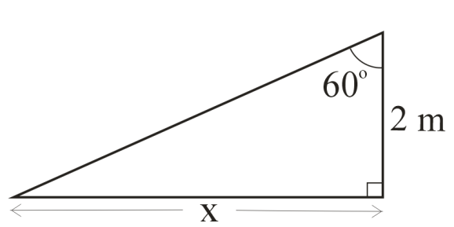
Στο ορθογώνιο τρίγωνο του διπλανού σχήματος να υπολογιστεί το μήκος της πλευράς x (γράψτε τους υπολογισμούς).
x=……….
Πρόβλημα 2
Πάνω σε καθένα από τα παρακάτω σχήματα γράψτε το χαρακτηριστικό γράμμα (Τρ) αν είναι τραπέζιο, (Π) αν είναι παραλληλόγραμμο, (Ο) αν είναι ορθογώνιο, (Ρ) αν είναι ρόμβος και (Τε) αν είναι τετράγωνο.
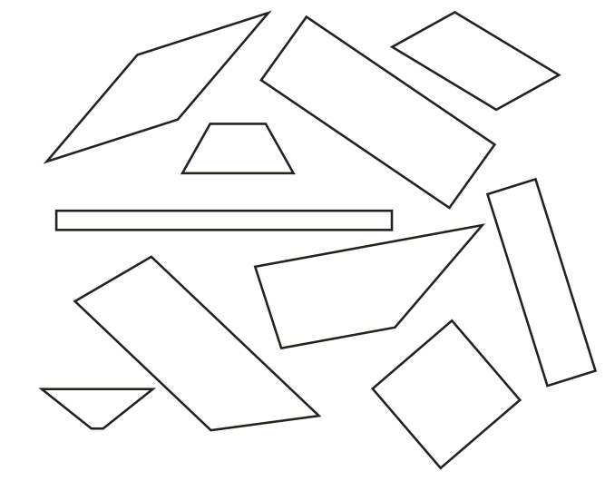

Πρόβλημα 3
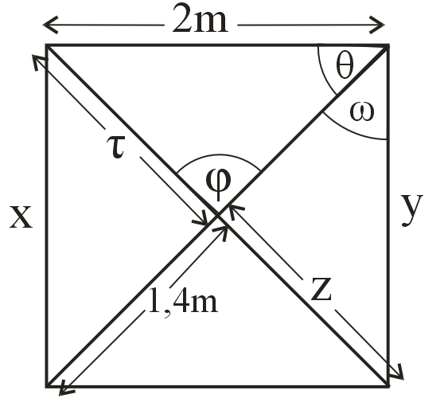
Αν το διπλανό σχήμα είναι τετράγωνο:
α) Βρείτε το μήκος της πλευράς x=………
β) Βρείτε το μήκος της πλευράς y=……….
γ) Βρείτε πόσες μοίρες είναι η γωνία φ=............
δ) Βρείτε πόσες μοίρες είναι η γωνία ω=.............
ε) Βρείτε πόσες μοίρες είναι η γωνία θ=.............
ζ) Βρείτε το μήκος του τμήματος τ =……….
η) Βρείτε το μήκος του τμήματος z=………..
Πρόβλημα 4
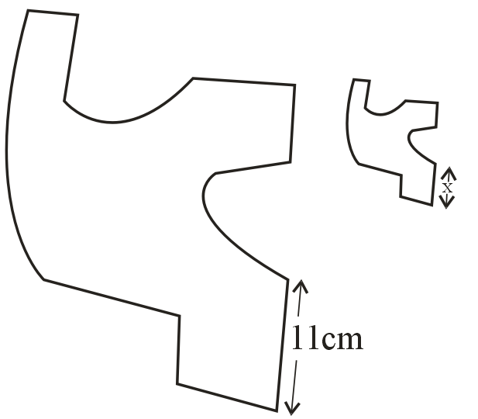
Αν το μικρό σχήμα είναι σμίκρυνση του μεγάλου με κλίμακα 1:4 να προσδιοριστεί το μήκος της πλευράς x.

x=………

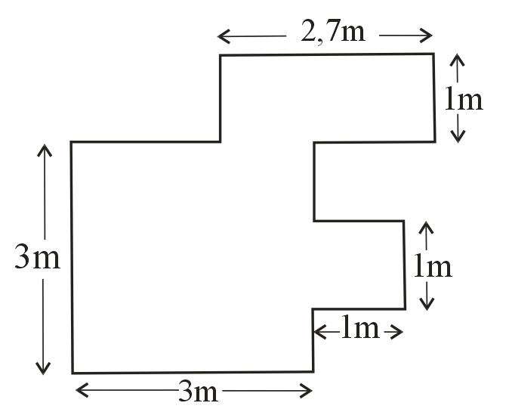
Πρόβλημα 5
Να προσδιοριστεί το εμβαδόν του διπλανού σχήματος.

Ε=………………
Πρόβλημα 6
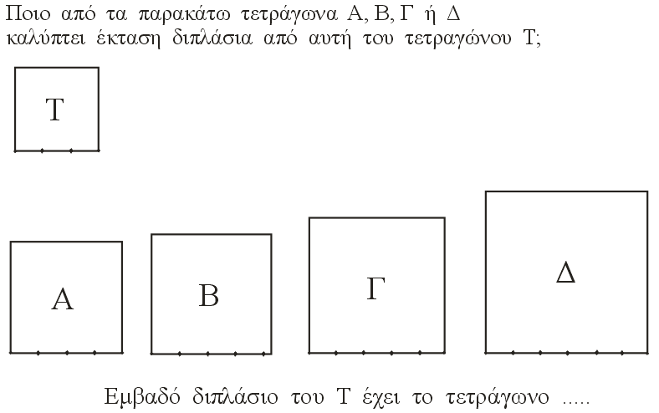

Πρόβλημα 7

Ποιος είναι ο όγκος του στερεού Α του παρακάτω σχήματος; (Από την πλευρά που δεν φαίνεται δεν λείπει κανένας κύβος).

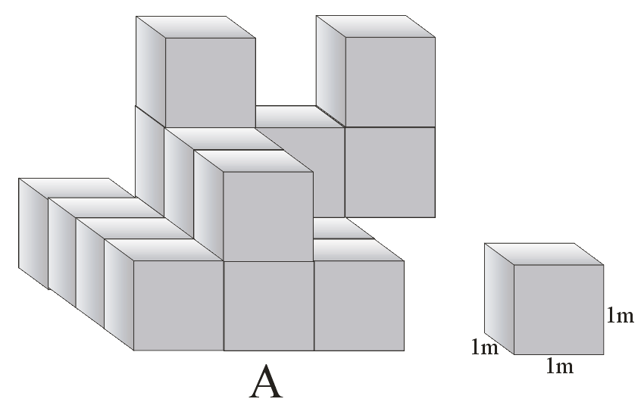
όγκος V=……..

Πρόβλημα 8
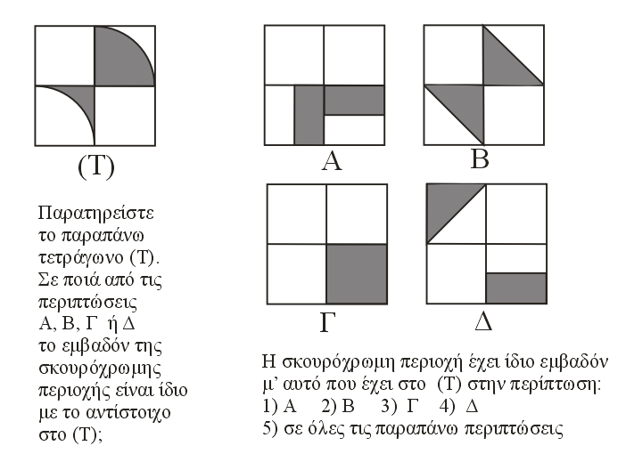

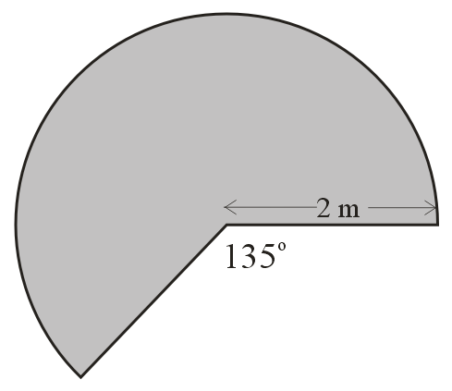
Πρόβλημα 9
Να υπολογιστεί το εμβαδόν της
σκιασμένης περιοχής στο
διπλανό σχήμα.

Εμβαδόν Ε=…………

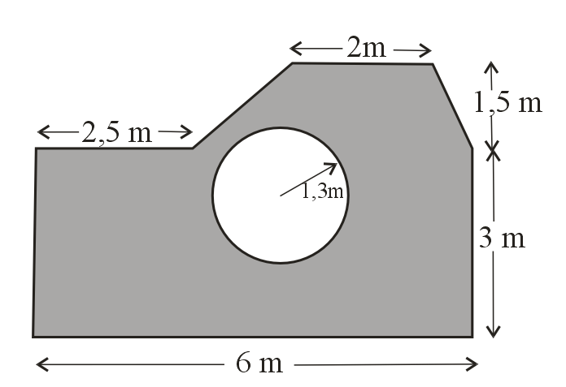
Πρόβλημα 10
Να υπολογιστεί το
εμβαδόν της σκιασμένης
περιοχής στο διπλανό
σχήμα.

Εμβαδόν Ε=…………
Πρόβλημα 11
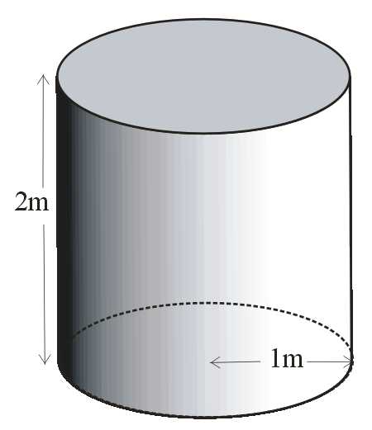
Να υπολογιστεί ο πόσα λίτρα υγρού χωράει ο κύλινδρος του διπλανού σχήματος.

Χωράει …… λίτρα

Εκπαιδευτικό Υλικό (σύνοψη θεωρίας και ασκήσεις) έχει αναρτηθεί στην ιστοσελίδα του Υπουργείου Παιδείας & Θρησκευμάτων, Πολιτισμού & Αθλητισμού στο ΄΄Νέο Σχολείο ΄΄ -----
΄΄Τεχνολογικό Λύκειο΄΄.

ΔΙΑΓΝΩΣΤΙΚΟ ΤΕΣΤ Α΄ ΤΑΞΗΣ ΕΠΑ.Λ

ΣΤΑ ΜΑΘΗΜΑΤΙΚΑ

Ι) ΓΕΝΙΚΕΣ ΟΔΗΓΙΕΣ
Η διαγνωστική δοκιμασία των μαθηματικών:
Έχει στόχο να αποτιμήσει το επίπεδο των μαθητών σε βασικές γνώσεις που θεωρούνται απόλυτα απαραίτητες, όχι μόνο για τα μαθηματικά, αλλά και για τα υπόλοιπα μαθήματα που διδάσκονται στο λύκειο.
Χωρίζεται σε τρεις βασικές θεματικές ενότητες. Η κάθε ενότητα βαθμολογείται με άριστα το 20 και ο τελικός βαθμός προκύπτει ως μέσος όρος των βαθμών των επιμέρους ενοτήτων.
Κριτήριο επιτυχίας ενός μαθητή στο τεστ λογίζεται: α) η επίτευξη βαθμού μεγαλύτερου ή ίσου του δέκα (10) σε κάθε επιμέρους ενότητα και β) συνολικός τελικός βαθμός μεγαλύτερος ή ίσος του δεκατέσσερα (14).
Οι θεματικές ενότητες στις οποίες εξετάζονται οι μαθητές είναι:
1)Πράξεις στο σύνολο των ρητών, όπου διερευνάται αν μπορούν:
α) να κάνουν πράξεις με ακέραιους, με δεκαδικούς, να επιλύουν απλά προβλήματα.
β) να κάνουν πράξεις με κλάσματα.
γ) να γράφουν έναν αριθμό ως πολλαπλάσιο δύναμης του 10.
δ) να στρογγυλοποιούν αριθμούς.

2) Στοιχειώδης αλγεβρικός λογισμός, όπου διερευνάται αν γνωρίζουν:
α) τις ιδιότητες των δυνάμεων και των ριζών.
β) τις βασικές ταυτότητες.
γ) παραγοντοποίηση απλών αλγεβρικών παραστάσεων και τη
χρησιμοποίηση της σε απλοποίηση κλάσματος.
δ) να λύνουν απλές εξισώσεις πρώτου και δευτέρου βαθμού, όπως και να συναληθεύουν ανισώσεις.
ε) να λύνουν απλά συστήματα.

3) Βασικές γεωμετρικές εφαρμογές, όπου διερευνάται αν μπορούν:
α) να εφαρμόζουν τον ορισμό ενός τριγωνομετρικού αριθμού για τον υπολογισμό μηκών σε ορθογώνιο τρίγωνο.
β) να εφαρμόζουν το πυθαγόρειο θεώρημα για τον υπολογισμό πλευρών σε ορθογώνιο τρίγωνο.
γ) να κάνουν μετατροπές μονάδων.
δ) να αναγνωρίζουν απλά γεωμετρικά σχήματα και να εφαρμόζουν απλές γεωμετρικές ιδιότητες των σχημάτων για να υπολογισμό μεγεθών.
ε) να χρησιμοποιούν την κλίμακα για τον υπολογισμό ενός μήκους και αντίστροφα να προσδιορίζουν την κλίμακα λόγω σμίκρυνσης ή μεγέθυνσης.
στ) να αντιλαμβάνονται την έννοια του εμβαδού και του όγκου, όπως και να υπολογίζουν το εμβαδόν και τον όγκο απλών βασικών σχημάτων με χρήση τύπων.

II) ΕΝΔΕΙΚΤΙΚΟ ΥΠΟΔΕΙΓΜΑ ΔΙΑΓΝΩΣΤΙΚΟΥ ΤΕΣΤ

Ενότητα 1
α) (Μονάδες 8)

1. Μοιράζουμε 10 kgr ενός υλικού σε 7 κουτιά. Πόση ποσότητα του υλικού θα περιέχει το κάθε κουτί;

Θα περιέχει ..............

2. Συμπληρώστε τα αποτελέσματα των παρακάτω πράξεων:
i) 11: 0 =........ ii) 7 ⋅ 0 =......... iii) 11,4 · 1 =....... v) 0 : 14 = ........
iv) 16,3 : 1 =....

3. Η ισοτιμία δολαρίου-ευρώ είναι 1€ = 1,43 $ (δολάρια). Πόσα δολάρια είναι τα 0,6 €;

Είναι ................. δολάρια.

4. Συμπληρώστε τα αποτελέσματα των παρακάτω πράξεων::
i) 13,65 · 100 = ............. ii) 13,65 · 10 = ........... iii) 5 · 0,002 = ..........
iv) 1200 · 20 = ................ v) 64000 : 80 = ...........

5. Να γίνουν οι πράξεις με τον πιο σύντομο τρόπο (γράψτε όλα τα βήματα): i) 3 · 99 + 3 · 1 =.........................
ii) 145 · 9 + 145 · 1 =...................

6. Να βρεθεί το αποτέλεσμα της πράξης :
5 · 3 + 1 : 2 = ..........................

7. Να βρεθεί το αποτέλεσμα της πράξης:
[ 2 · (6-4) + 3 · 10 ] – ( 5- 2 · 3) ² =...........

8. Να γράψετε τον αντίθετο και τον αντίστροφο των αριθμών:
-2 αντίθετος:….. και αντίστροφος:…..
αντίθετος:…. και αντίστροφος:…..
x (x0) αντίθετος:….. και αντίστροφος:…….

β) (Μονάδες 6)

1. Να βρεθεί το αποτέλεσμα της πράξης:
$\frac{1}{3}+\frac{2}{5}=\text{.}\text{.}\text{.}\text{.}\text{.}\text{.}\text{.}\text{.}\text{.}\text{.}$

2. Να βρεθεί το αποτέλεσμα της πράξης:
$\frac{6}{\text{11}} ⋅ \frac{5}{2}=\text{.}\text{.}\text{.}\text{.}\text{.}\text{.}\text{.}\text{.}\text{.}\text{.}$

3. Να βρεθεί το αποτέλεσμα της πράξης:
$\frac{3}{4} : \frac{2}{\text{13}}=\text{.}\text{.}\text{.}\text{.}\text{.}\text{.}\text{.}\text{.}\text{.}\text{.}$

4. Να βρεθεί το αποτέλεσμα της πράξης:

5. Να βρεθεί το αποτέλεσμα της πράξης:
$\frac{1}{2} ⋅ \frac{2}{7} ⋅ \frac{\text{14}}{\text{32}}=\text{.}\text{.}\text{.}\text{.}\text{.}\text{.}\text{.}\text{.}\text{.}\text{.}$

6. Να γίνει το σύνθετο κλάσμα απλό:
i) $\frac{\frac{3}{5}}{\frac{2}{7}} =\text{.}\text{.}\text{.}\text{.}\text{.}\text{.}\text{.}$ ii) $\frac{3}{\frac{5}{4}} =\text{.}\text{.}\text{.}\text{.}\text{.}\text{.}\text{.}$ iii) $\frac{\frac{2}{5}}{4} =\text{.}\text{.}\text{.}\text{.}\text{.}\text{.}\text{.}$

γ) (Μονάδες 3)
Ένας πολύ μεγάλος ή πολύ μικρός αριθμός μπορεί να γραφεί ως γινόμενο αριθμών με ένα ή περισσότερα δεκαδικά ψηφία επί μία δύναμη του δέκα. Για παράδειγμα:
$$0,\text{0082} = \frac{8,2}{\text{1000}} =\frac{8,2}{{\text{10}}^{3}} = 8,2⋅ {\text{10}}^{−3}$$

Με παρόμοιο τρόπο βρείτε και συμπληρώστε τα παρακάτω:
1. 6530000 = 6,53 · .............
2. 0,000714 = 7,14 · .............
3. 0,00156 = 15,6 · .............

δ) (Μονάδες 3)

1. Στρογγυλοποιείστε στην πλησιέστερη μονάδα:
- 6,7 ≈ (περίπου ίσο με) ...........
ii) 4,35 ≈ (περίπου ίσο με) ...........

2. Στρογγυλοποιείστε στο πλησιέστερο δέκατο:
- 7, 367 ≈ (περίπου ίσο με) ...........
ii) 0,1945 ≈ (περίπου ίσο με) ...........

3. Στρογγυλοποιείστε στo πλησιέστερο εκατοστό:
i) 0,0523 ≈ (περίπου ίσο με) ...........
ii) 1,0683459 ≈ (περίπου ίσο με).........

Ενότητα 2
α) (Μονάδες 4)

1. Να συμπληρώσετε τις ιδιότητες των δυνάμεων :
α^{μ} .α^{ν} = …. , (α^{μ})^{ν} =…. , α⁰ =…… (α≠0) , α^{μ-ν} = ……
α^{-ν} = …… , α¹ = ……. , α^{μ} . β^{μ} = …….., α^{μ} : β^{μ} = …… (β≠0)

2. Να συμπληρώσετε τις ιδιότητες των ριζών:
$\sqrt{a}\sqrt{β}=$ …….. $\frac{\sqrt{a}}{\sqrt{β}}=\text{.}\text{.}\text{.}\text{.}\text{.}\text{.}\text{.}$

3. Να υπολογιστεί η παράσταση με χρήση ιδιοτήτων δυνάμεων:
$\frac{6^{4}}{3^{4}}−(2^{\text{10}})^{0}+{0,3}^{3}⋅{\text{10}}^{3}+\frac{7^{\text{10}}}{7^{8}}=\text{.}\text{.}\text{.}\text{.}\text{.}\text{.}\text{.}\text{.}\text{.}$

4. Να υπολογιστεί η παράσταση με χρήση ιδιοτήτων ριζών:
$\sqrt{\text{900}}+ 2⋅\sqrt{0,\text{16}}+\sqrt{\frac{\text{28}}{\text{63}}}=\text{.}\text{.}\text{.}\text{.}\text{.}$
β) (Μονάδες 3)
1. Να συμπληρωθούν οι ταυτότητες :
(α+β)² = …… (α-β)³ = …….. α² – β² = ………

2. Να υπολογιστεί η αριθμητική τιμή της παράστασης :
Α= 2x²ψ – 5xψ³ +4 όπου x=-1 και ψ=2

Α=………….

3. Να γίνουν οι πράξεις:
Α= (3x -5 )² – 2(x+1)² - 3(x -2)(x+2)

Α=………….

γ) (Μονάδες 4)

1. Nα γίνουν γινόμενα οι παραστάσεις
α) 9x² – 9 =……………….
β) αx+ βx+ αy+ βy =…………………..

2. Να γίνει γινόμενο παραγόντων η παράσταση
x² -5x +6 =…………………..

3. Να απλοποιηθεί η παράσταση

Α= $\frac{2x^{2}−8}{x^{2}−4x+4}=\text{.}\text{.}\text{.}\text{.}\text{.}\text{.}\text{.}\text{.}\text{.}\text{.}\text{.}\text{.}\text{.}\text{.}$

4. Να γίνουν οι πράξεις: $\frac{x^{2}−y^{2}}{{\text{3x}}^{2}+3y^{2}}÷\frac{x^{2}−\text{xy}}{{\text{5x}}^{2}+5y^{2}}=\text{.}\text{.}\text{.}\text{.}\text{.}\text{.}\text{.}\text{.}\text{.}\text{.}$

δ) (Μονάδες 7)
1 .Να λυθεί η εξίσωση : 3x+1=2(x+7)

2. Να λυθεί η εξίσωση: $\frac{x}{2}=\frac{2}{3}$
3. Να λυθεί η εξίσωση : $\frac{x^{2}−1}{\text{x-1}}=2$

4. Να λυθεί η εξίσωση: x² -5x +6 =0

5. Να λυθεί η ανίσωση 3(x+2)-7x < 2x+4

6. Να βρεθούν οι κοινές λύσεις των ανισώσεων:
2(x+3) ≤ 4x+8 , x+1>0

7. Να λυθούν οι εξισώσεις:
i) 0x=3
ii) 0x=0
iii) 3x=0

ε) (Μονάδες 2)
- Να λυθεί το παρακάτω σύστημα με τη μέθοδο της αντικατάστασης
2x +3y=4
x+7y=13

2. Nα λυθεί το παρακάτω σύστημα με τη μέθοδο των αντίθετων συντελεστών:
α+β=9
α-β=3

Ενότητα 3
α) (Μονάδες 2)
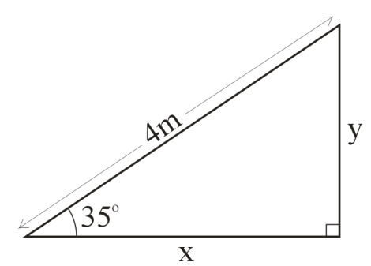
1. Στο διπλανό τρίγωνο να βρεθεί το μήκος των πλευρών x και y, αν είναι γνωστό ότι συν35^{ο} = 0,81 και ημ35^{ο}= 0,57 (γράψτε τους υπολογισμούς).
x=………
y=………

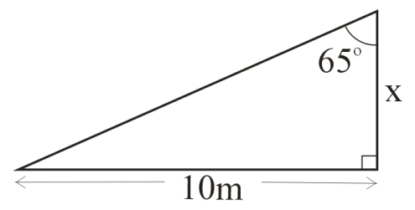
2. Στο διπλανό τρίγωνο να βρεθεί το μήκος της πλευράς x, αν είναι γνωστό ότι εφ65^{ο} = 2,14 (γράψτε τους υπολογισμούς).

x=……….

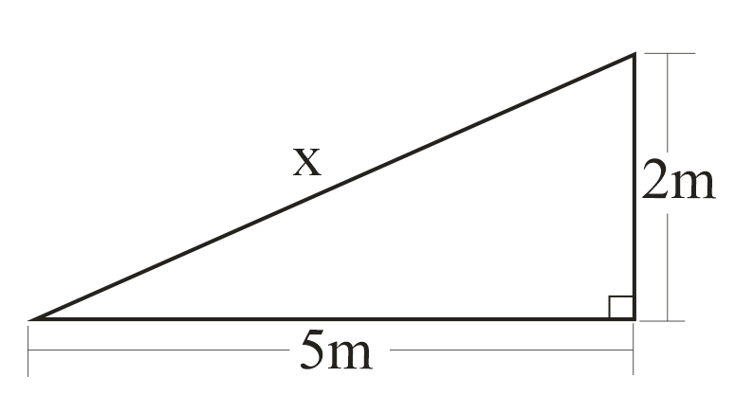
β) (Μονάδες 2)

1. Στο διπλανό τρίγωνο να βρεθεί το μήκος της υποτείνουσας x (γράψτε τους υπολογισμούς).

x=……….

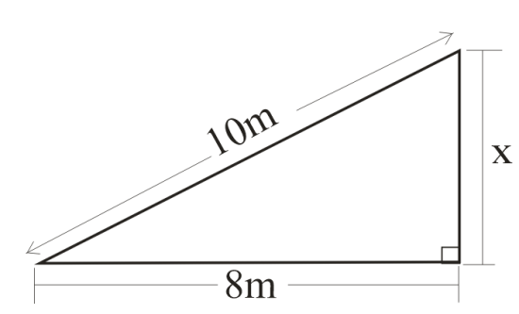
2. Στο διπλανό τρίγωνο να βρεθεί το μήκος της κάθετης πλευράς x (γράψτε τους υπολογισμούς).

x=……….

γ) (Μονάδες 4)
Να συμπληρώσετε τα κενά κάνοντας τις αντίστοιχες μετατροπές:

1. 1,2 m (μέτρα) = ……… cm (εκατοστά)
37 cm= ……….. m

2. 2 m² (τετραγωνικά μέτρα)= ………… mm² (τετραγωνικά χιλιοστά)
654 cm² = ........... m²

3. 73 m³ (κυβικά μέτρα) = ........... cm³ (κυβικά εκατοστά)
65000 mm³ (κυβικά χιλιοστά) = ............... m³.

4. 13 h (ώρες) = ............. min (πρώτα λεπτά)
3600 sec (δευτερόλεπτα) =.............. h (ώρες)

δ) (Μονάδες 3)
1. Πάνω σε καθένα από τα παρακάτω σχήματα γράψτε το χαρακτηριστικό γράμμα (Τρ) αν είναι τραπέζιο, (Π) αν είναι παραλληλόγραμμο, (Ο) αν είναι ορθογώνιο, (Ρ) αν είναι ρόμβος και (Τε) αν είναι τετράγωνο.

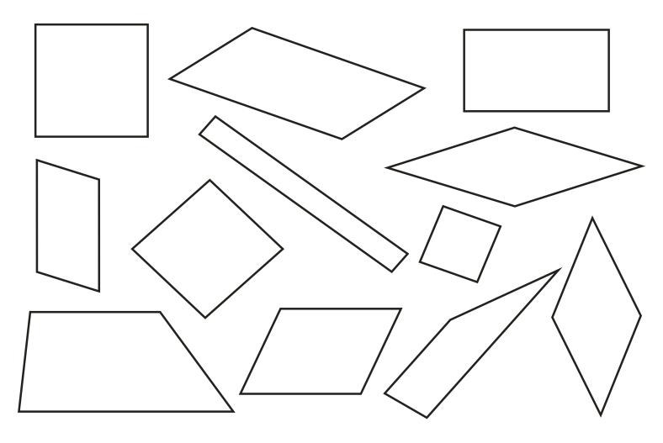

2. Σχεδιάστε πρόχειρα ένα ορθογώνιο παραλληλόγραμμο και συμπληρώστε τις παρακάτω ιδιότητες που έχει το σχήμα αυτό:
a). Οι απέναντι πλευρές του είναι ............
b). Οι γωνίες του είναι όλες ...............
c). Οι διαγώνιές του ......................
d). Οι διαγώνιές του είναι .............
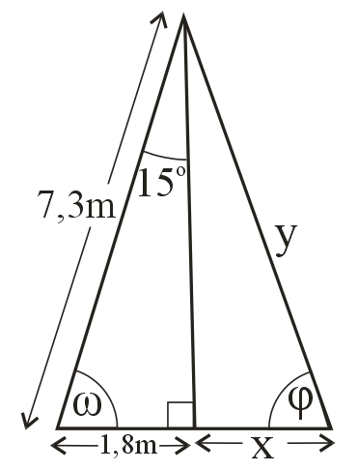
3. Αν το διπλανό τρίγωνο είναι ισοσκελές:
a). Βρείτε το μήκος του τμήματος x=………
b). Βρείτε το μήκος της πλευράς y=……….
c). Βρείτε πόσες μοίρες είναι η γωνία ω=............
d). Βρείτε πόσες μοίρες είναι η γωνία φ=.............

ε) (Μονάδες 3)
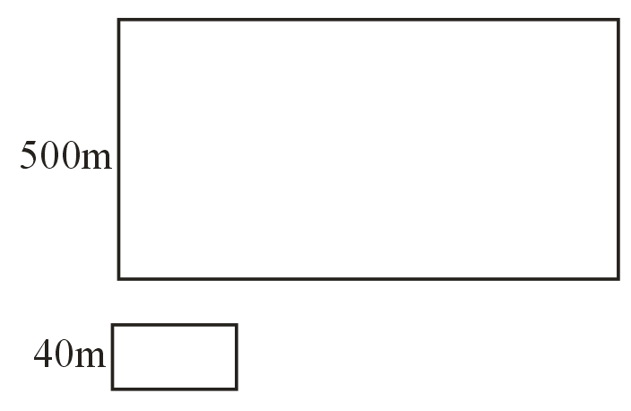
1. Αν το μικρό ορθογώνιο είναι σμίκρυνση του μεγάλου να βρεθεί η κλίμακα σμίκρυνσης.

Κλίμακα =.........

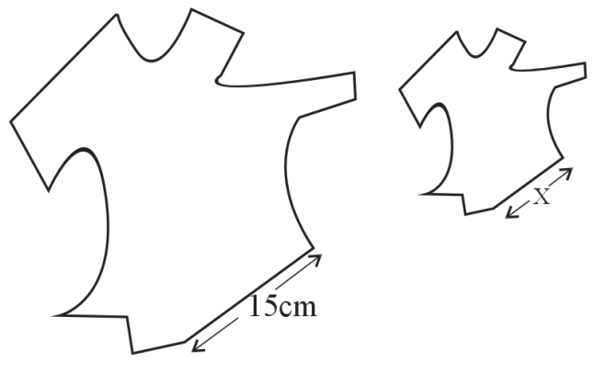
2. Αν το μικρό σχήμα είναι σμίκρυνση του μεγάλου με κλίμακα 1:3 να προσδιοριστεί το μήκος της πλευράς x.

x=………

3. Ένας χάρτης έχει σχεδιαστεί υπό κλίμακα 1:10000. Το πλάτος ενός ποταμού της περιοχής που απεικονίζεται είναι 1cm στο χάρτη. Πόσο είναι το πλάτος του ποταμού στην πραγματικότητα.

στ) (Μονάδες 6)

1. Να βρεθεί το εμβαδόν του σχήματος.
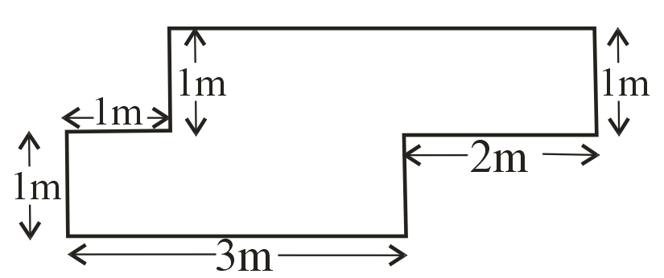

Ε=………………………

2. Ποιο από τα δύο τρίγωνα Α ή Β έχει μεγαλύτερο εμβαδόν.

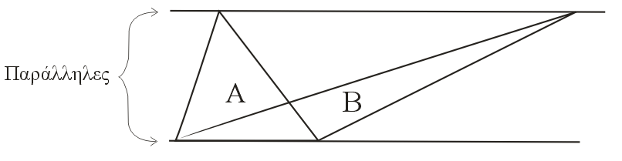

Μεγαλύτερο εμβαδόν έχει το τρίγωνο Α
β) Μεγαλύτερο εμβαδόν έχει το τρίγωνο Β
γ) Και τα δύο τρίγωνα έχουν το ίδιο εμβαδόν.

3. Ποιος είναι ο όγκος του στερεού Α του παρακάτω σχήματος; (Από την πλευρά που δεν φαίνεται δεν λείπει κανένας κύβος).

όγκος V=……..
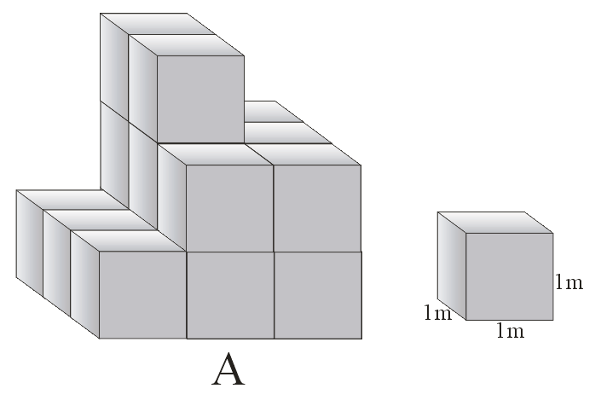

4. Πόσο πετρέλαιο περιέχει η παρακάτω δεξαμενή;

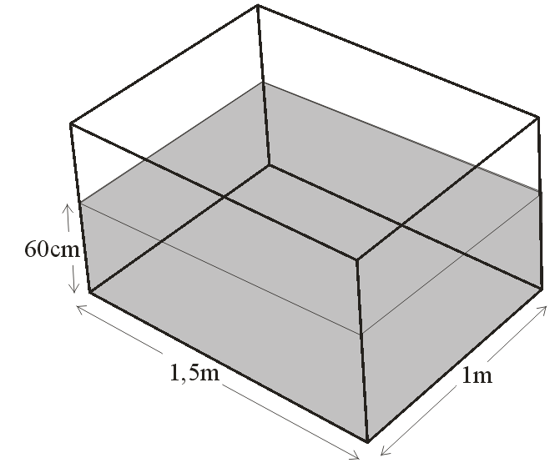

Περιέχει …….πετρέλαιο.

5. Για τον κύκλο του διπλανού σχήματος γνωρίζουμε

ότι το μήκος του είναι L= 6,28 cm. Να υπολογιστεί:
R

(i) Η ακτίνα του κύκλου R.

(ii) Το εμβαδόν του κύκλου.

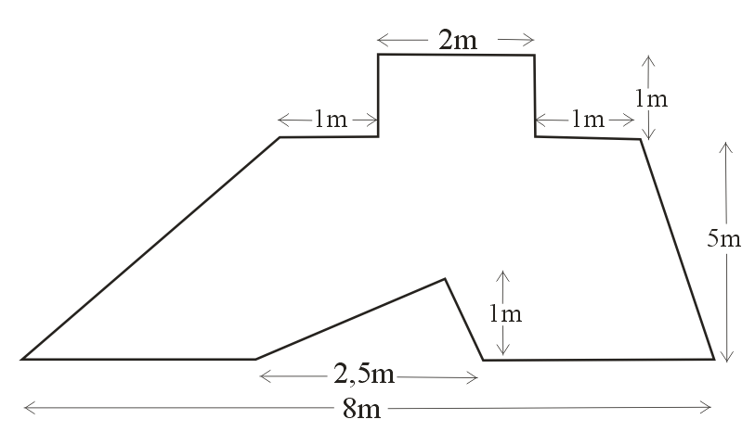
6. Να προσδιοριστεί το εμβαδόν του παρακάτω σχήματος.

Εμβαδόν Ε=

Ο ΕΙΔΙΚΟΣ ΓΡΑΜΜΑΤΕΑΣ

ΜΙΧΑΛΗΣ ΚΟΝΤΟΓΙΑΝΝΗΣ

ΕΣΩΤΕΡΙΚΗ ΔΙΑΝΟΜΗ
- Γραφείο Ειδικού Γραμματέα
- Δ/νση Σπουδών Δ.Ε., Τμήμα Β΄
- Δ/νση Ιδιωτικής Εκπ/σης
- Δ/νση Π.Ο.Δ.Ε.
- Δ/νση Ξένων και Μειονοτικών Σχολείων
- Δ/νση Ειδικής Αγωγής
- ΣΕΠΕΔ

Τα βιβλία είναι αναρτημένα σε ηλεκτρονική μορφή στην ιστοσελίδα του Υ.Π.Θ.Π.Α.

